PONEDJELJAK, 18.5.2020.
BROJEVI OD 80 DO 90
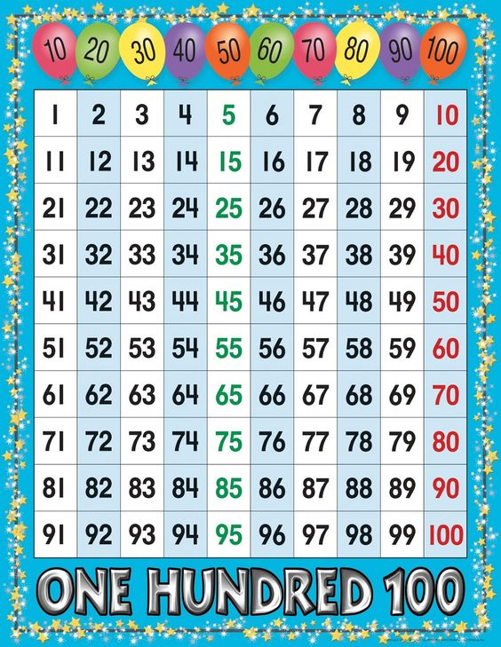
PROČITAJ I PREPOZNAJ BROJEVE :

NAPIŠI BROJEVE KOJI NEDOSTAJU:

